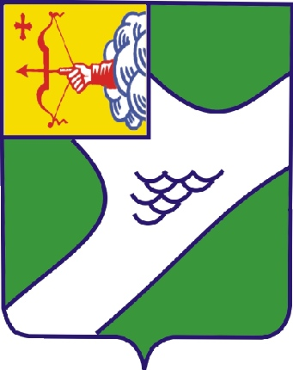

АДМИНИСТРАЦИЯ МУНИЦИПАЛЬНОГО ОБРАЗОВАНИЯ
«ГОРОД КИРОВО-ЧЕПЕЦК»
КИРОВСКОЙ ОБЛАСТИ

ПОСТАНОВЛЕНИЕ

______________ _______________
г. Кирово-Чепецк

Об утверждении плана проведения плановых проверок по муниципальному земельному контролю на территории муниципального образования «Город Кирово-Чепецк» Кировской области на 2014 год

Руководствуясь статьёй 72 земельного кодекса российской Федерации, Федеральным законом от 26.12.2008 № 294-ФЗ «О защите прав юридических лиц и индивидуальных предпринимателей при осуществлении государственного контроля (надзора) и муниципального контроля», Порядком организации и осуществления муниципального земельного контроля на территории муниципального образования «Город Кирово-Чепецк» Кировской области, утвержденного постановлением администрации муниципального образования «Город Кирово-Чепецк» Кировской области от 27.04.2012 № 830, Административным регламентом осуществления муниципального земельного контроля на территории муниципального образования «Город Кирово-Чепецк» Кировской области, утвержденного постановлением администрации муниципального образования «Город Кирово-Чепецк» Кировской области от 29.12.2012 № 3672 администрация муниципального образования «Город Кирово-Чепецк» Кировской области, ПОСТАНОВЛЯЕТ:
Утвердить план проведения плановых проверок по муниципальному земельному контролю на территории муниципального образования «Город Кирово-Чепецк» Кировской области на 2014 год. Прилагается.

Первый заместитель
главы администрации
муниципального образования
«Город Кирово-Чепецк»
Кировской области М.А. Шинкарёв

